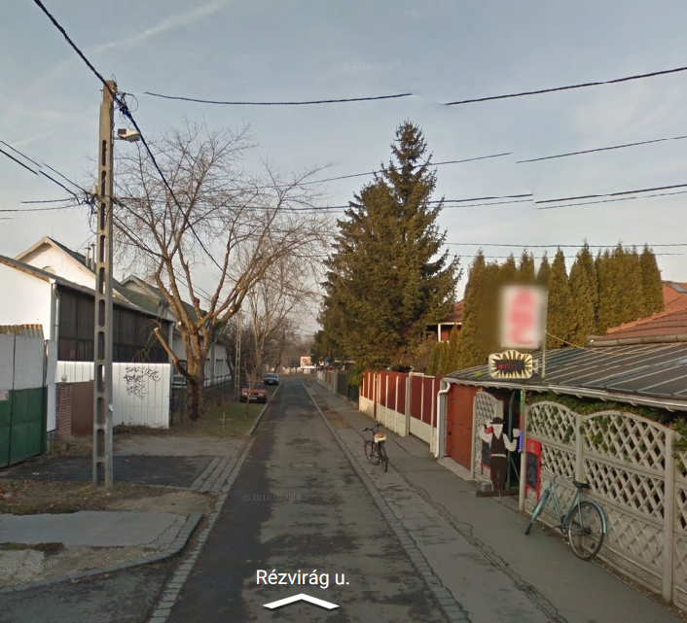

Hálózat alatti lámpakaros elrendezés

11. sz. melléklet